Design-HK Subway SUB-100-060 973x30x600 weiß RAL 9016

Zehnder

Eigenschaften

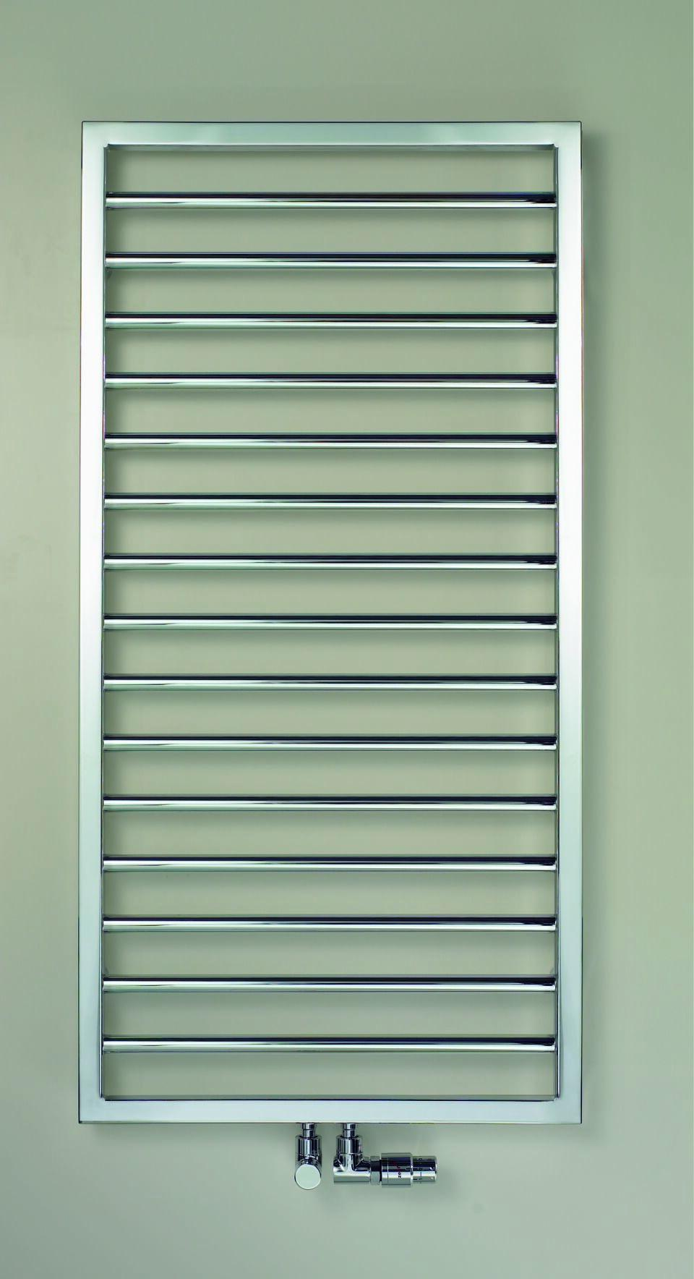

GTIN:

7640112338214

HAN:

ZS300460B100000

Farbton

weiß

Montageart

Wandmontage

Werkstoff

Stahl

Breite (mm)

600,00

Höhe (mm)

973,00

Tiefe (mm)

30,00

RAL-Nummer

9016